**Autor**: Katarina Marenčić, Osnovna škola Novi Marof, Novi Marof, Hrvatska

**Tema**: Povijest hrvatskoga jezika (Hrvatski jezik do hrvatskoga narodnoga preporoda)

**Digitalni** **alati**: Canva, Kahoot.

**Učenici**: 7. razred

**Vrijeme**: 3 školska sata

**KRATAK OPIS:**

Nakon naučenog gradiva o povijesti hrvatskog jezika i jezikoslovcima, o jezičnim činjenicama o hrvatskome jeziku do hrvatskoga narodnoga preporoda slijedi ponavljanje i uvježbavanje sadržaja koristeći digitalne alate Canva i Kahoot.

**Ciljevi učenja na razini teme:**

**Učenik:**

* uočava povezanost i uvjetovanost razvoja hrvatskoga jezika s razvojem nacionalnoga identiteta
* upoznaje se s tekstovima i događajima važnima za razvoj hrvatskoga jezika: prvi hrvatski rječnik, prva hrvatska gramatika, prvi hrvatski pravopis
* upoznaje se sa značajkama i vodećim ličnostima ilirskoga pokreta

**Ciljevi učenja na razini aktivnosti:**

**Učenik:**

* samostalno se koristi raznim digitalni alatima
* steći će nove digitalne vještine koristeći se Canvom i Kahootom
* organizira i interpretira podatke iz čitanoga teksta i sažima ih u različite vrste bilježaka.
* surađuje s drugim učenicima u izvršavanju dodijeljenog zadatka razvijajući suradničke odnose unutar grupe
* razvija komunikacijske kompetencije
* razvija kreativnost u oblikovanju svojih ideja

AKTIVNOST ZA UČENIKE:

**1.aktivnost:** Izradi plakat u digitalnom alatu Canva kojim ćeš predstaviti jednog jezikoslovca.

Učenici mogu raditi samostalno ili u paru. Ponovit ćemo da je plakat medij kojim se prenosi poruka iz nekog

područja ljudskog života i djelovanja. Mora sadržavati naslov + tekst + fotografije, ne prenatrpan, ali ni

presažet. Nakon izrade učenici predstavljaju svoje radove.

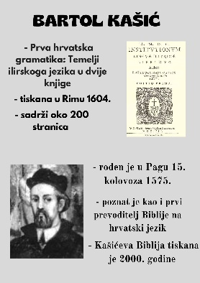 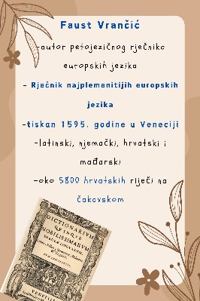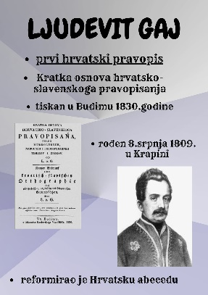 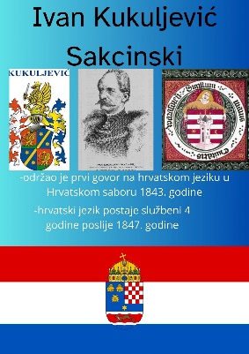

**2.aktivnost**: Učenike podijelimo u skupine po tri do četiri učenika. Svaka skupina ima zadatak izraditi kviz o povijesti

hrvatskoga jezika u digitalnom alatu Kahoot. Nakon izrađenog kviza svaka skupina igra kviz protivničke ekipe kao

način ponavljanja i uvježbavanja nastavne jedinice.

Primjer Kahoot kviza jedne skupine:

<https://create.kahoot.it/share/povijest-hrvatskog-jezika/293241c1-ec5b-4b2e-ba81-b10a56a5ef4e>